Adresse de facturation:
Nom:…………………………… ..……………… Prénom:……………………………….
Adresse: ……………………………………………………….……………………………..
Code Postal: …………………………… Ville: …………………………..………………..
Tél: ………………………………Email:…………… ………………@…………………….
Cuvée | Accords Mets -Vins | Année | Prix unité ttc | Quantité | Total
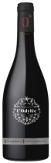  La Généreuse  Grenache (50%) / Syrah (35%) / Carignan (15%) 75cl | Notre cuvée gourmande et avec des tannins dynamiques :  Charcuterie,  viandes rouge grillée, rôti, viande en sauce, gibiers | 2019 | 13,00
La Généreuse MAGNUM  Grenache (50%) / Syrah (35%) / Carignan (15%) 150 | Charcuterie,  viandes rouge grillée, rôti | 2017 | 30.00
    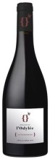  La Talentueuse  Grenache (40%) / Syrah (30%) / Carignan (30%) 75cl | Notre cuvée traditionnelle bien équilibrée notre must :  Toute grillade cuisinée viande rouge en sauce  & plats et aromates méditerranéens (thym, romarin, laurier, ail, sarriette) | 2019 | 16,00
La Talentueuse MAGNUM  Grenache (40%) / Syrah (30%) / Carignan (30%) 150 | Toute grillade cuisinée viande rouge en sauce | 2017 | 40.00
La Talentueuse JEROBOAM  Grenache (40%) / Syrah (30%) / Carignan (30%) 300 | Toute grillade cuisinée viande rouge en sauce | 2018 | 80.00
La Talentueuse MATHUSALEM  Grenache (40%) / Syrah (30%) / Carignan (30%) 500 | Toute grillade cuisinée viande rouge en sauce | 2018 | 200.00
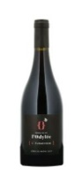  L’Audacieuse  Grenache (100%) 75cl | Notre cuvée fraicheur portée sur le fruit, facile à boire :  Apéritif, salade, pizza,  Viandes, fromages, | 2019 | 18.00
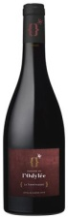  La Tempétueuse  Syrah (100%) 75cl | Notre cuvée élite épicée :  Viandes rôties, gibiers, plats relevés,  fromages affinés,  & truffes, chocolats | 2019 | 24.00
La Tempétueuse MAGNUM  Syrah (100%) 150cl | Viandes rôties, gibiers, plats relevés & truffes & chocolat | 2017 | 45.00
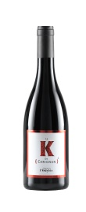  Le K de Carignan  Carignan (100%) 75cl | Notre cuvée spéciale Noël :  Dessert & truffes, chocolat, tarte aux fruits rouges, buches de Noël | 2019 | 18.00
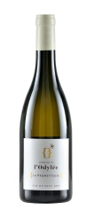  La Prometteuse  Grenache blanc (90%) Viognier (10%) 75cl | Notre cuvée de blanc :  Poissons, fruits de mer, légumes de Provence | 2019 | 12.00
Le Rosé d’Automne  Grenache (100% en Macération Carbonique) 75cl | Notre rosé d’Automne gastronomique :  Gibiers, repas de chasse,  fromages | 2019 | 18.00
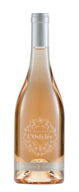  La Fougueuse  Grenache (70%) /Syrah (20%) /Carignan (10%) 75cl | Apéritif, salades,  pizzas, barbecue | 2019 | 9.50
La Fougueuse MAGNUM  Grenache (70%)/Syrah (20%)/Carignan (10%) 150cl | Apéritif, salades,  pizzas, barbecue | 2019 | 20.00

SCEA Odile COUVERT – Domaine de l’Odylée - 1542 route du plan de Dieu – 84150 Violes - Tél 04 90 30 03 01 - 06 80 21 55 21 - odilecouvert@lodylee.com - N° SIRET 81384291100014 - APE : 0121Z

SCEA ODILE COUVERT - IBAN (International Bank Account Number) FR76 1009 6180 9100 0790 0340 190
Domiciliation CIC BANQUE PRIVEE LYON BIC (Bank Identifier Code) CMCIFRPP

